martwego lodu. Spływały one przecież z północy na południe, więc ulegały wyhamowaniu, zbierały się i odpływały wspólnie na zachód pod dalszym, czyli południowym, zboczem istniejącego obniżenia rynnowego. Dziś tak samo płynie Sobina.
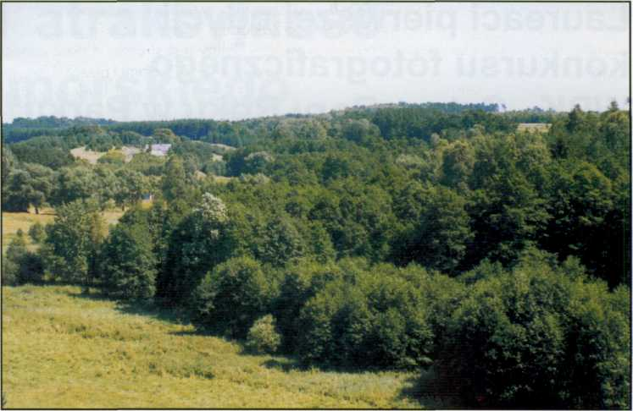
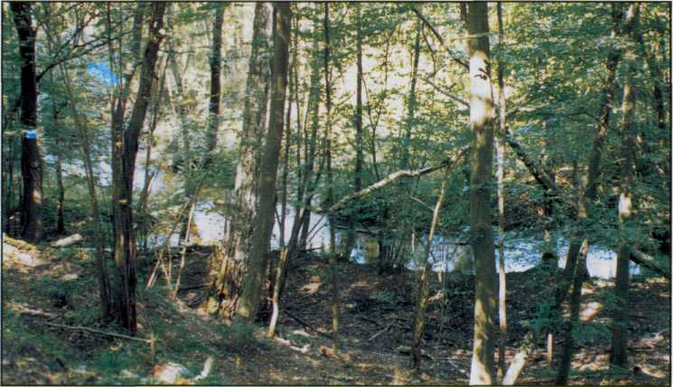
Ciekawy widok przedstawia się temu, kto znajduje się w połowie drogi łączącej Jaszcz z Brzezinami. Patrząc w kierunku Sobiny ma się wrażenie, jakby rzeka roz-dwoiła się i płynęła dwiema dolinami, oddzielonymi wysokim grzbietem, na którym leżą tzw. Rejbruchy. Jest to oczywiście złudzenie. W rzeczywistości Sobina płynie na południe od Rejbruchów, a fragment jakby drugiej doliny tworzy ciąg połączonych ze sobą owalnych obniżeń wytopiskowych ze stawami, w pobliżu których leży zabudowanie państwa Chojnackich. Ciąg jest otwarty w kierunku doliny Sobiny na wschód a zamknięty od zachodu, ze strony Brzezin.
Przy ujściu Sobina ma szerokość kilku metrów, a głębokość kilkadziesiąt centymetrów. Dno jest piaszczyste, brzegi umocnione. Również w korycie jest widoczna asy-metryczność - głębsza jest lewa, południowa strona, tym samym bardziej podmywany jest lewy brzeg.
Dno doliny dawniej stanowiły niezłe łąki. Jak wielokrotnie pisał na łamach „Echa" p. Nowicki, niewłaściwie przeprowadzono meliorację, a pozostawiony bałagan (urobek na brzegu, leżące drzewa) utrudniały spływ z łąk. Część dna uległa więc wtórnemu zabagnieniu i porosła trzcinami oraz olszyną. W szczególności dotknęło to fragmentu doliny od Brzezin do Żura.
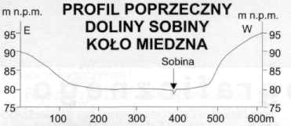
Najbardziej interesującą formą związaną z doliną Sobiny jest parów zaczynający się za ewangelickim cmentarzem w pobliżu starej szkoły w Brzezinach, stąd tak wiele miejsca zajmuje on i w opisie i na rysunkach. Jest to największe rozcięcie tego typu w zboczu obniżenia, którym płynie Sobińska Struga. Początek głównego parowu stanowi połączenie dwu mniejszych form. Ma on prawie 300 m. długości i dość znaczny, na ogół wyrównany, spadek - 14 m., czyli średnio 3°. Zbocza parowu są dość strome, wysokość od kilku do kilkunastu metrów. Łagodniejszy profil poprzeczny ma jedynie początek parowu. Na planie wyraźnie widać, że wraz ze spadkiem wysokości maleje szerokość formy. Na początku parowu jego dno ma około 4 metrów szerokości, w dolnej części zaledwie 1 m. Podobnie przy górnej krawędzi szerokość parowu zmniejsza się od kilkudziesięciu do 10 m. Wschodnie zbocze parowu ma dwa duże i głębokie rozcięcia erozyjne o charakterze jarów.
Parów główny powstaje z połączenia dwu mniejszych. Wschodni parów o dłu-
gości ponad 90 m. i znacznej głębokości oraz stromych zboczach, skręcający w połowie pod dużym kątem, jest zapewne właściwym początkiem parowu głównego. Również on ma dość mocno rozcięte zbocze północne. Parów zachodni, zaczynający się zaraz obok cmentarza, jest krótki i dość płytki, więc może być nawet uznany za rozwinięta formę erozyjną w zboczu parowu głównego. W miejscu połączenia obu parowów północne zbocze uległo powolnemu spełzywaniu, gdyż wyraźnie widoczny jest jęzor tego osunięcia.
Wylot parowu głównego znajduje się w zboczu doliny Sobiny, kilkadziesiąt metrów od samej rzeczki i kilka metrów nad najniższą terasą obniżenia. Jest to więc forma, która rozwijała się dawniej, gdy poziom dna doliny był wyższy. Dziś ulega ona zapewne jedynie powolnemu łagodzeniu na skutek spełzywania zboczy.
Józef Malinowski fot Mariusz Chudecki
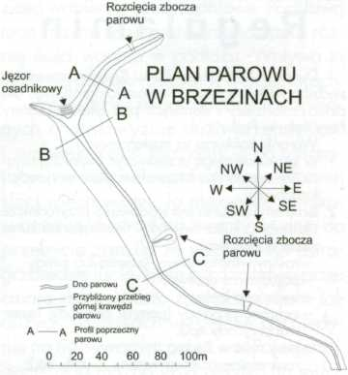

Echo Borów 23

